Міністерство освіти і науки України

Національний університет «Львівська політехніка»

Кафедра систем штучного інтелекту

**Звіт**

**про виконання розрахунково-графічних робіт блоку № 7**

***з дисципліни:*** «Мови та парадигми програмування»

до:

ВНС Розрахунково-графічних робіт № 1-4

Практичних Робіт № 7

**Виконав:**

Студент групи ШІ-12

Сидор Дмитро Дмитрович

# **Мета роботи:**

Навчитися працювати з динамічними структурами даних в мові C++. Вивчити основні алгоритми обробки динамічних структур . Застосувати набуті знання на практиці.

# **Виконання роботи:**

## **1. Опрацювання завдання та вимог до програм та середовища:**

Завдання №1

* Варіант завдання: 15
* Деталі завдання :

Розробити лінійний алгоритм для розв’язання задачі.

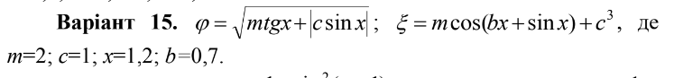

Рисунок : Завдання №1

Завдання №2

* Варіант завдання: 16
* Деталі завдання:

Розробити алгоритм, що розгалужується для розв’язання задачі

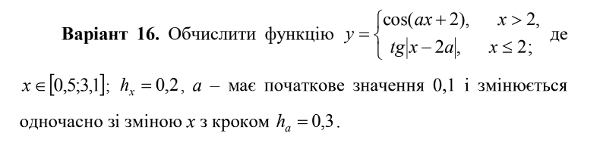

Рисунок : Завдання №2

Завдання №3

* Варіант завдання: 1
* Деталі завдання:

Написати программу згідно свого варіанту

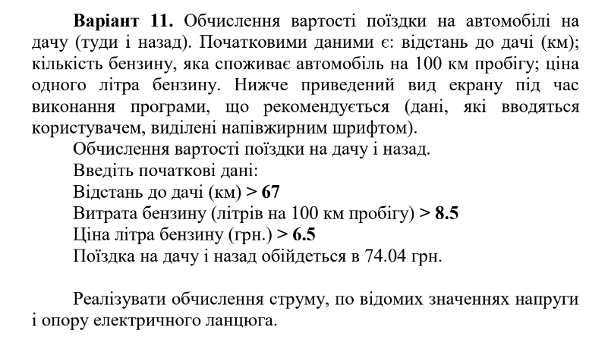

Рисунок : Завдання №3

Завдання №4

* Варіант завдання: 10
* Деталі завдання:

Написати програму згідно свого варіанту



Рисунок : Завдання №4

## **2. Дизайн та планована оцінка часу виконання завдань:**

Програма №1

* Планований час на реалізацію: 20 хвилин
* Блок-схема
* 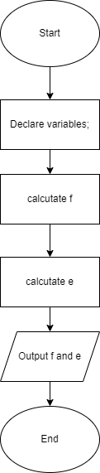

Рисунок : Блок-схема до завдання№1

Програма №2

* Планований час на реалізацію: 25 хвилин
* Блок-схема

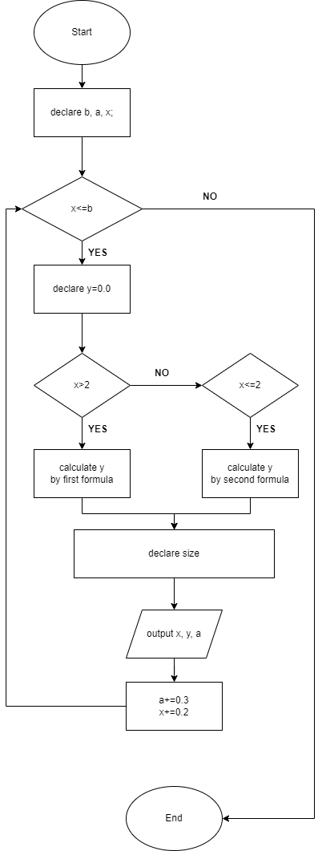

Рисунок : Блок-схема до завдання№2

Програма №3

* Планований час на реалізацію: 40 хвилин
* Блок-схема

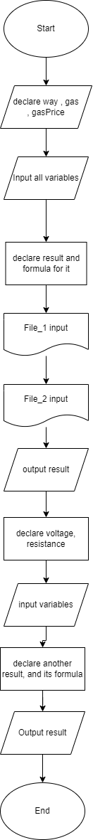

Рисунок : Блок-схема до завдання№3

Програма №4

* Планований час на реалізацію: 25 хвилин
* Блок-схема

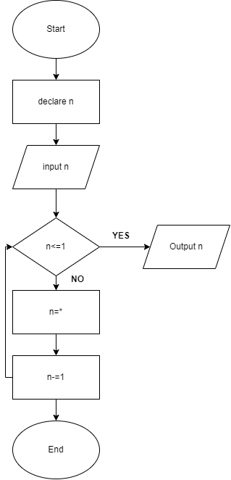

Рисунок : Блок-схема до завдання№4

## **3. Код програм з посиланням на зовнішні ресурси:**

Завдання №1

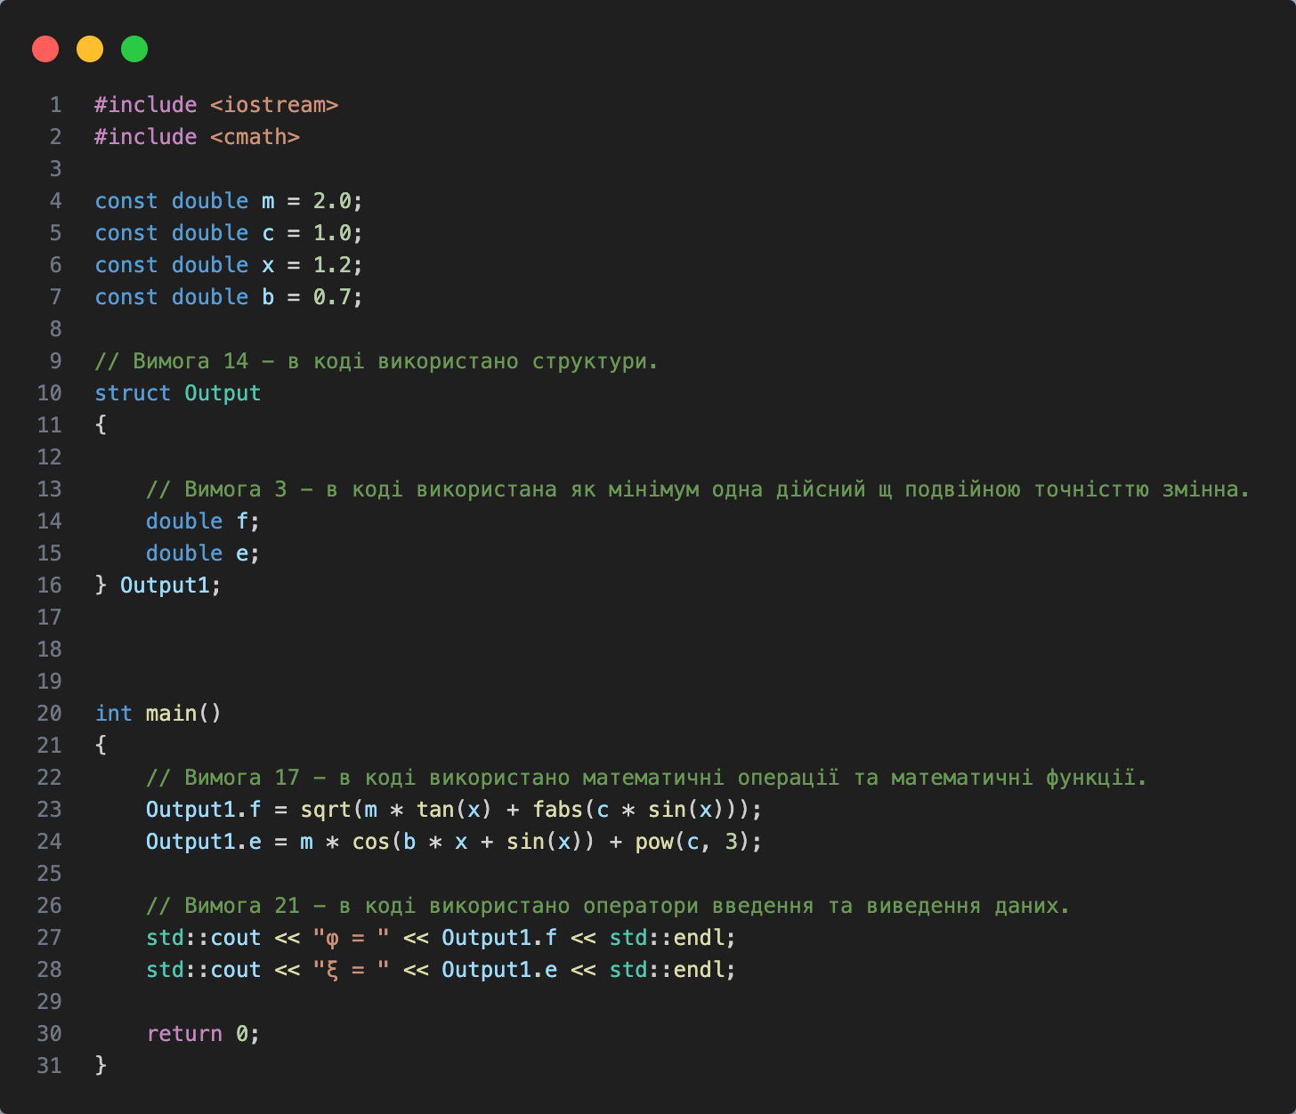

Рисунок : Код до завдання №1

Програма використовує математичні функції для обрахунку значень змінних f та e. Результат обчислень виводиться в консоль.

Посилання на файл програми у пул-запиті GitHub

https://github.com/artificial-intelligence-department/ai_programming_playground/pull/945

Завдання №2

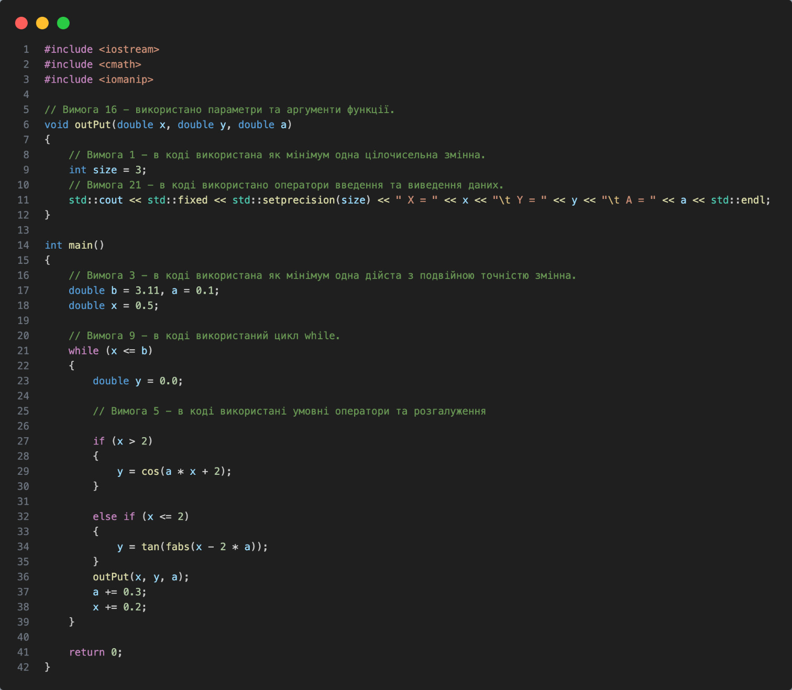

Рисунок : Код до завдання №2

Обраховуємо значення y при різних Х в своїх межах, використовуючи для певного Х певну формулу.

Посилання на файл програми у пул-запиті GitHub

https://github.com/artificial-intelligence-department/ai_programming_playground/pull/945

Завдання №3

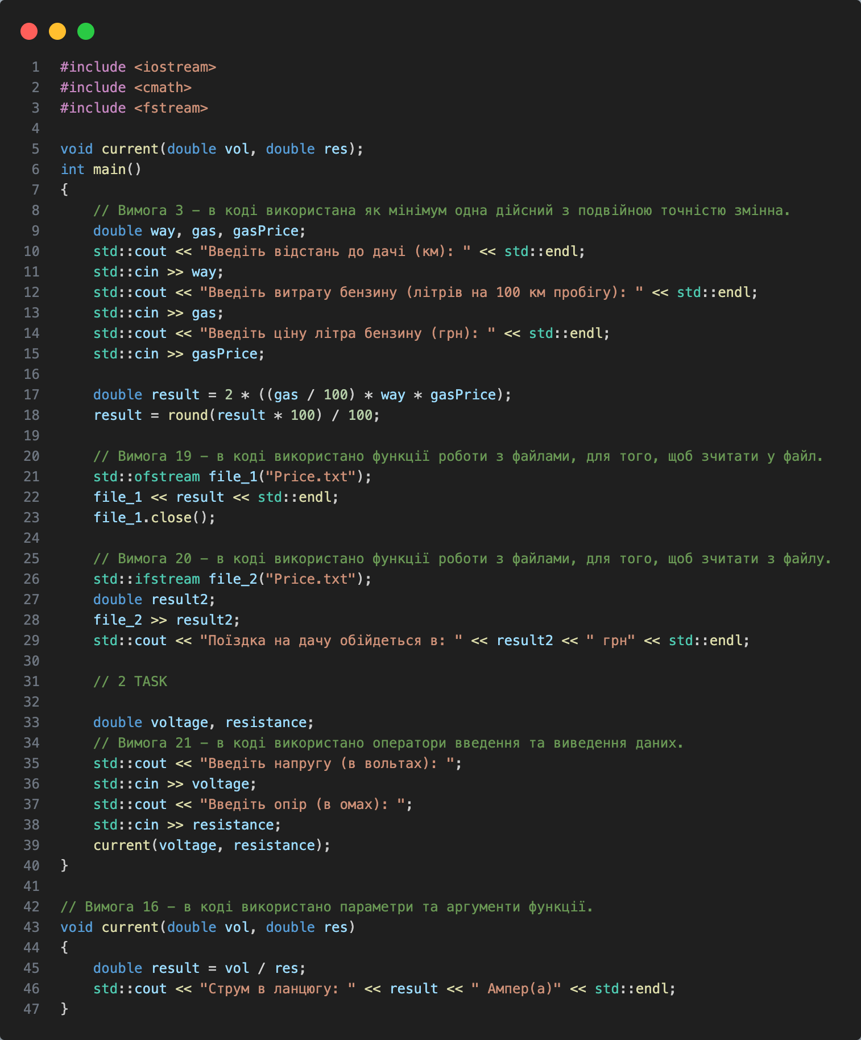

Рисунок : Код до завдання №3

Берем від користувача відстань, витрату бензину, його ціну, обраховуємо ціну поїздки, в 2 задачі обраховує силу струму за заданими даними.

Посилання на файл програми у пул-запиті GitHub

https://github.com/artificial-intelligence-department/ai_programming_playground/pull/945

Завдання №4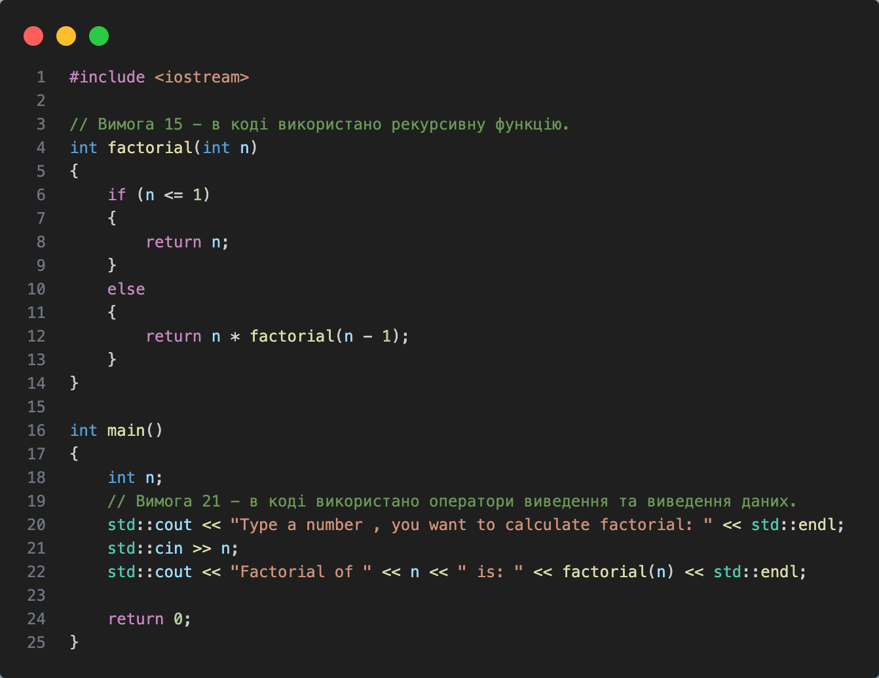

Рисунок : Код до завдання №4

Беремо від користувача n, число факторіал якого ми хочемо знайти, за допомогою рекурсивної функції обчислюємо цей факторіал.

Посилання на файл програми у пул-запиті GitHub

https://github.com/artificial-intelligence-department/ai_programming_playground/pull/945

## **4. Результати виконання завдань, тестування та фактично затрачений час:**

Завдання №1

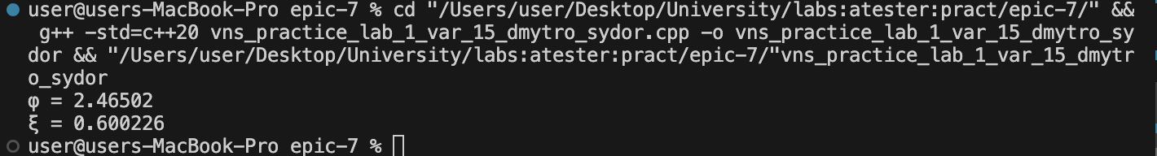

Рисунок :Результат виконання завдання №1

Час затрачений на виконання завдання: 8 хвилин

Завдання №2

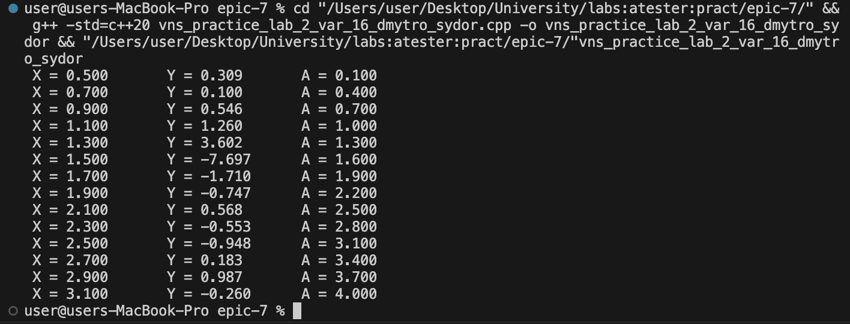

Рисунок :Результат виконання завдання №2

Час затрачений на виконання завдання: 20 хвилин

Завдання №3

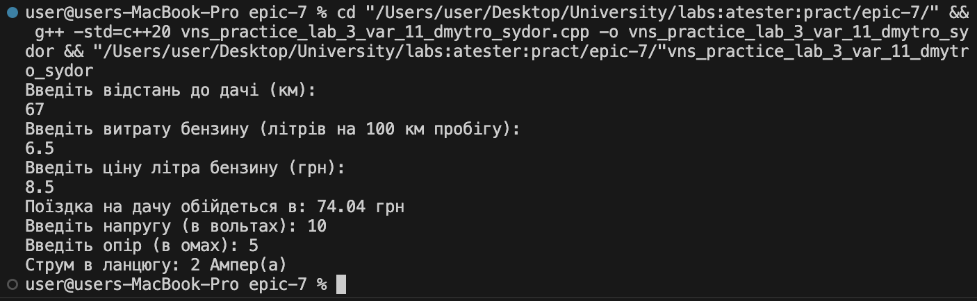

Рисунок :Результат виконання завдання №3

Час затрачений на виконання завдання: 20 хвилин

Завдання №4

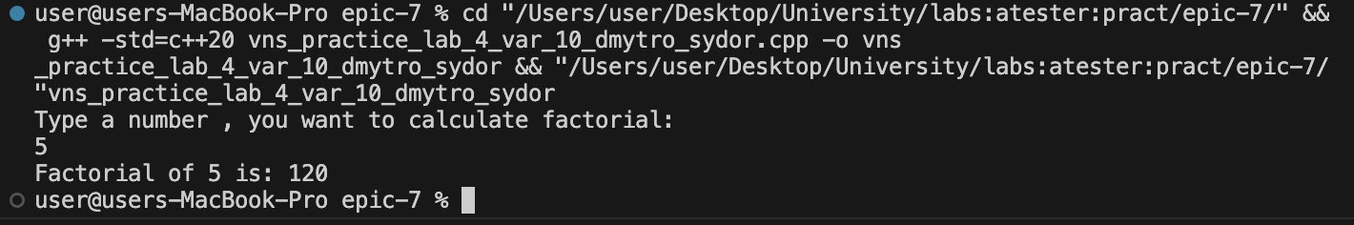

Рисунок :Результат виконання завдання №4

Час затрачений на виконання завдання: 15 хвилин

# **Висновки:**

Під час виконання розрахунково-графічної роботи з дисципліни “Мови та парадигми програмування” я використав більшість набутих навичок, для виконання певних вимог, та самих завдань, за допомогою середовища VSC ,і мови програмування C++.